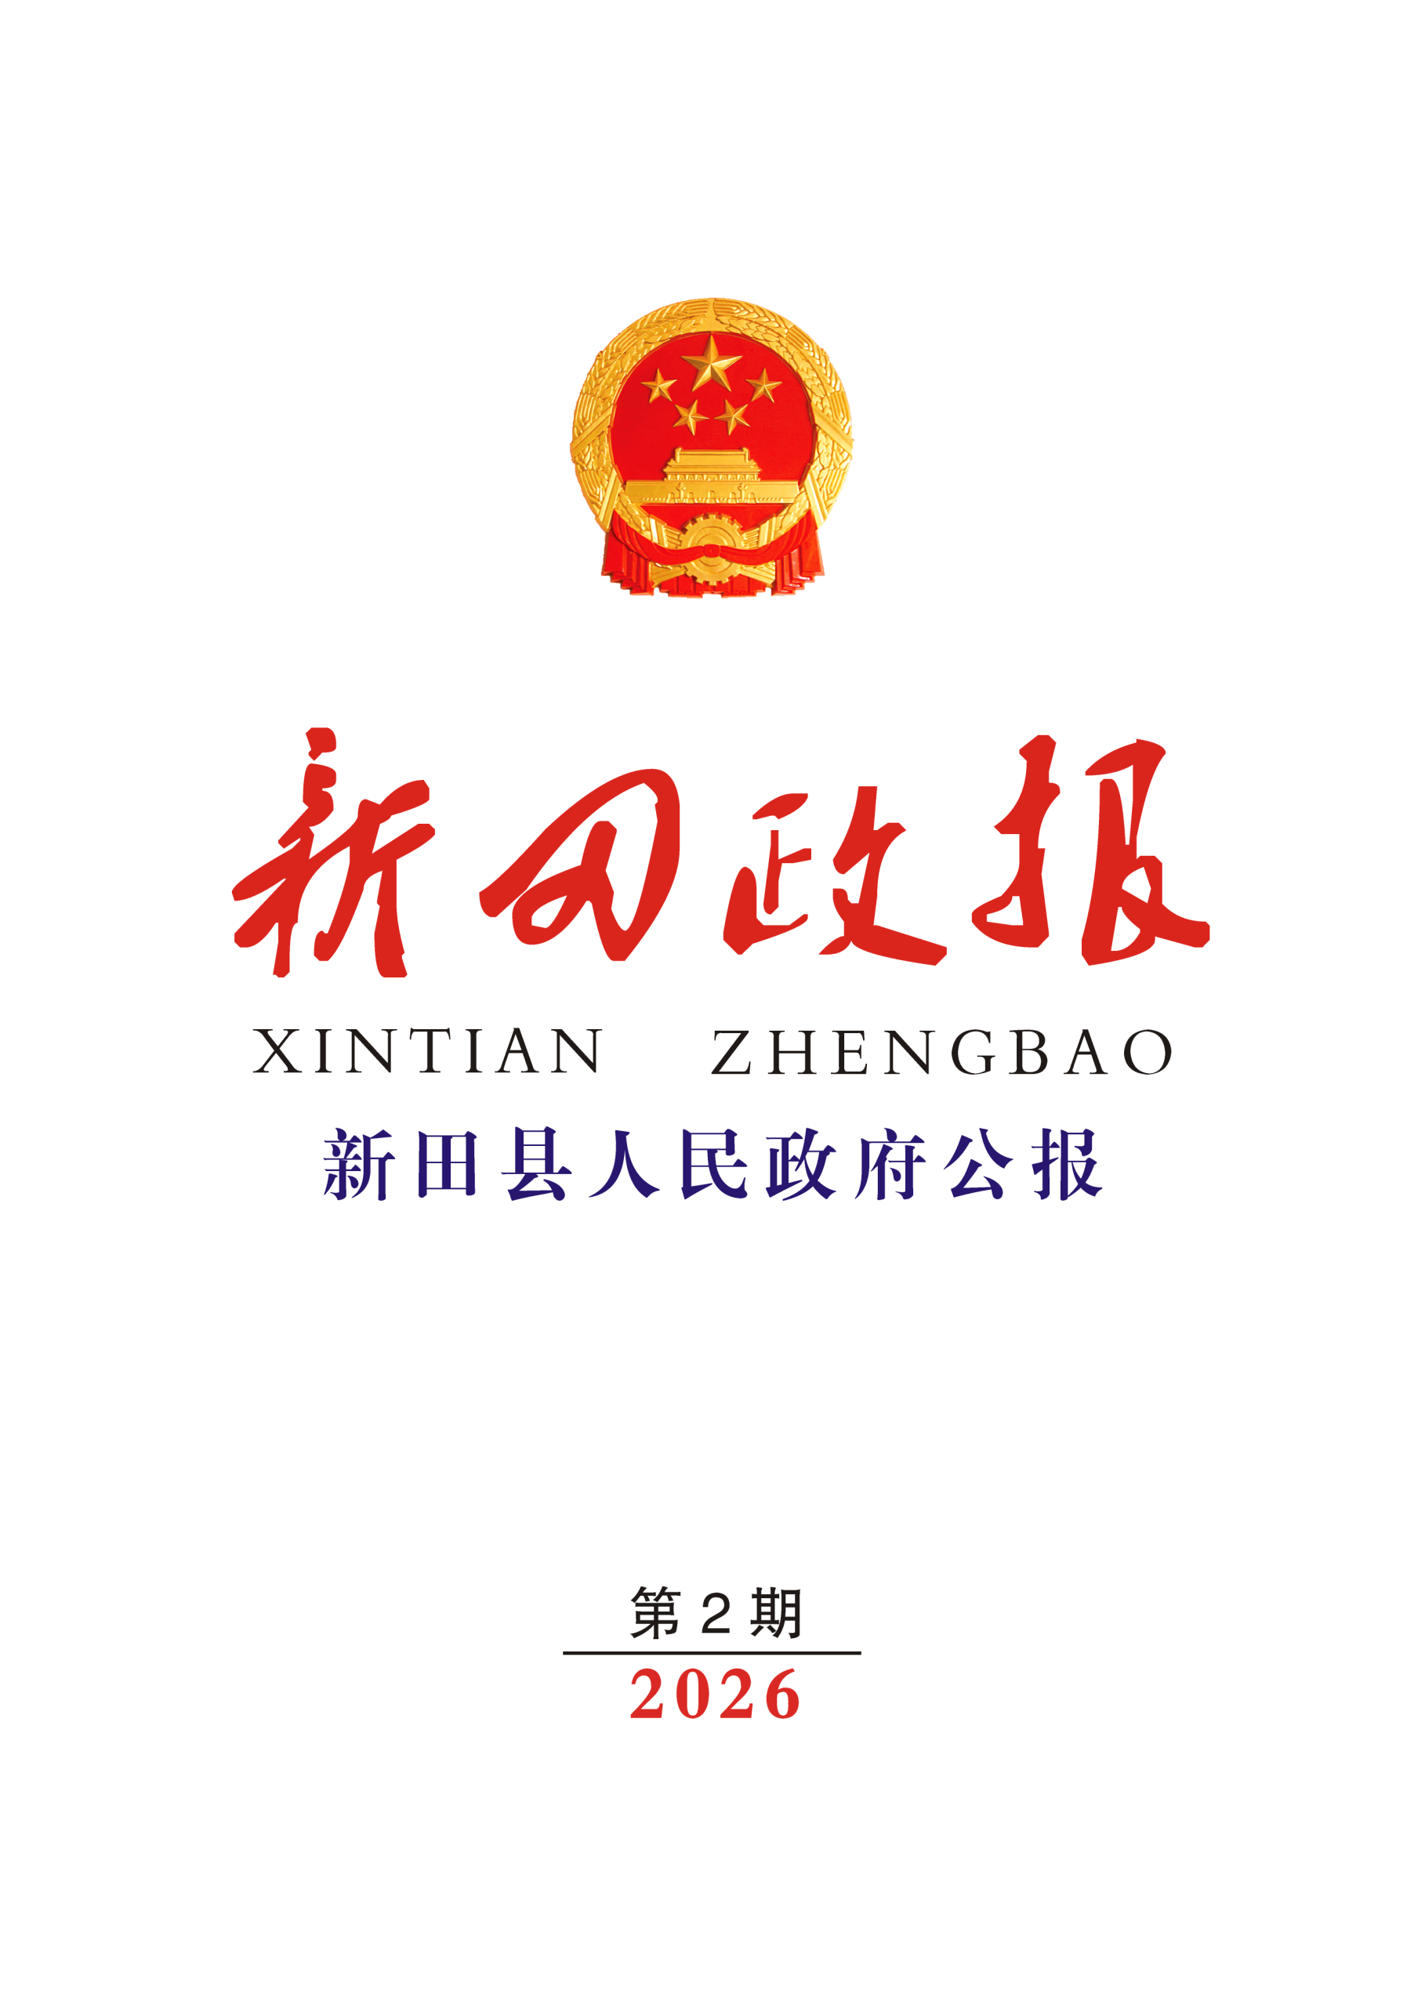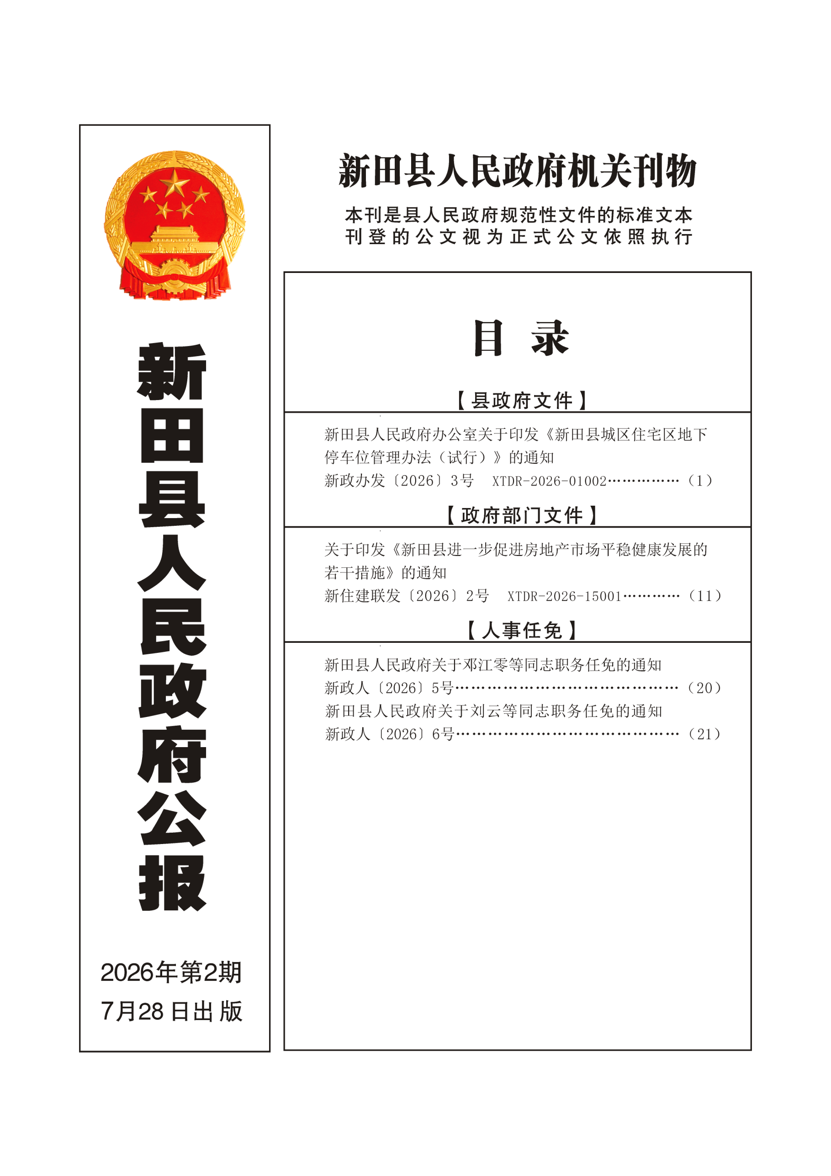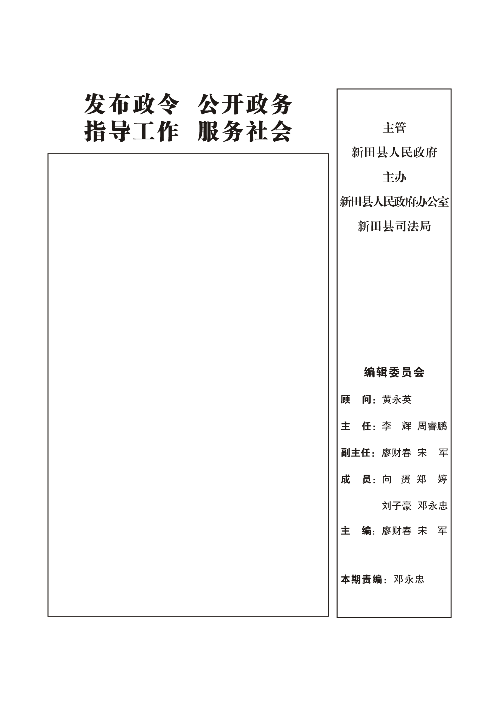

新田县人民政府办公室
关于印发《新田县城区住宅区地下停车位管理办法（试行）》的通知
新政办发〔2026〕3号
XTDR—2026—01002

各乡镇人民政府（街道办事处），县直及中央、省市驻新相关单位：
《新田县城区住宅区地下停车位管理办法（试行）》已经县政府同意，现印发给你们，请结合实际认真组织实施。

新田县人民政府办公室
2026年7月22日

新田县城区住宅区地下停车位管理办法(试行)

第一章 总则
第一条 为规范本县城区住宅区地下停车空间的使用与管理，盘活地下空间资源，维护车位权利人合法权益，提升住宅小区居住品质和治理效能，根据《中华人民共和国民法典》《中华人民共和国人民防空法》《不动产登记暂行条例》《湖南省物业管理条例》等法律法规规定，参照上级有关文件精神，结合新田县城区实际，制定本办法。
第二条 本办法适用于新田县城区（含龙泉街道、中山街道城区规划范围）内国有土地上住宅小区地下停车位的规划建设、租售运营、使用维护、权属登记及监督管理等活动。
第三条 本办法所称地下停车位，是指住宅小区（含商住一体小区）范围内，经依法批准建设、未纳入容积率计算、未计入地上房屋公摊面积，专供停放机动车辆的地下及半地下空间。主要包括三类：
（一）与住宅主体同步规划建设的结建式地下车位；
（二）独立建设的地下停车库（场）；
（三）依法配建的人防工程，平时作为停车使用的区域。
第四条 县人民政府统筹协调全县地下停车位管理工作，建立部门联动机制，研究解决重大问题。
县自然资源局负责地下车位的用地审批、规划管控及不动产权属登记工作。
县住建局负责地下车位的工程质量监管、竣工验收、销售合同网签备案，以及物业服务行业监管工作。
县发改局（县人防办）负责涉及人防工程地下停车位的认定、管理和维护的监督工作。
县税务局负责税费政策落实及征收管理。
县发展改革局、县财政局、县市场监管局、县城市管理局、县应急管理局、市生态环境局新田分局等相关部门按照各自职责，协同做好地下停车位管理的相关工作。
街道办事处、社区居委会负责指导业主委员会开展自治管理，协调化解车位使用纠纷，协助相关部门做好日常监管工作。
第五条 地下停车位管理遵循“规划引领、分类管理、业主优先、便民利民”原则，稳步推进车位确权登记，切实保障群众合法权益。
第二章 规划建设管理
第六条 自然资源部门在出具住宅地块规划条件时，应当明确车位配建标准、新能源汽车充电设施配建比例、人防工程配建要求等指标。新建住宅小区车位配建应当符合本县城市规划管理技术规定。
第七条 地下车位建设应当与地上住宅工程同步设计、同步报批、同步施工、同步验收。建设单位应当将地下车位设计方案纳入项目整体规划，报自然资源部门审查。
第八条 地下车位施工图设计应当满足以下要求：
（一）车位尺寸、通道宽度、转弯半径符合国家及行业标准；
（二）按规划条件预留充电设施安装条件，电力容量应满足规划配建要求并预留合理裕度；
（三）人防区域与普通车位区域界限清晰，标识明确；
（四）消防设施配置齐全，疏散通道畅通。
第九条 建设单位应当严格按照批准的规划设计方案施工，不得擅自减少车位数量、缩小车位尺寸或改变车位用途。确需变更的，应当报原审批部门批准。
第十条 鼓励建设单位采用机械式立体停车设备，提高空间利用率。机械式车位的设计、安装、验收应当符合特种设备安全相关规定。
第十一条 地下车位竣工后，建设单位应当申请联合验收。自然资源部门负责规划核实，住建部门负责质量验收及消防验收（备案），人防主管部门负责人防专项验收。验收合格后方可交付使用。
第十二条 新建住宅小区充电设施配建比例不低于国家及省、市规定标准。预留安装条件的车位，电力管线应敷设至车位，配电容量应满足安装需求，确保业主及车位使用人后期可直接申请安装。
第三章 租售与使用管理
第十三条 建设单位依法享有地下车位的处置权，可以出售、附赠或出租。出售地下车位实行现售管理，建设单位应当在取得竣工验收备案后方可销售。销售前应当制定租售方案。
第十四条 建设单位销售或出租车位前，应当制定租售方案并在小区显著位置公示，公示期不少于7日。租售方案应当载明车位数量、位置分布、类型属性（普通车位/人防车位/机械车位）、销售价格、租金标准、租售方式等内容。
第十五条 建设单位出售或出租车位，应当优先满足本小区业主需求。业主及车位使用人要求承租车位的，建设单位不得以“只售不租”为由拒绝提供租赁服务。车位租赁期限最长不得超过20年。
第十六条 推行地下车位销售合同网签备案制度。销售合同应当明确车位位置、尺寸、类型、价格、交付时间等内容，对人防车位的特殊属性应当以醒目方式提示。
第十七条 人防车位不得出售所有权，只能出租使用权，且单次租赁期限不得超过5年。租赁费用标准应当接受市场监管部门监督。
第十八条 地下车位应当纳入小区统一物业管理。物业服务企业应当履行以下职责：
（一）维护地下车库环境卫生和照明、通风等设施正常运行；
（二）规范车辆停放秩序，保障消防通道畅通；
（三）做好安全巡查，及时发现和报告安全隐患；
（四）配合业主及车位使用人安装充电设施，不得违规收取额外费用。
第十九条 业主及车位使用人使用地下车位应当遵守小区管理规约，不得有下列行为：
（一）擅自改变车位用途，用于仓储、经营等非停车用途；
（二）损坏车位设施或占用公共通道；
（三）私拉乱接电线安装充电设施；
（四）在车位上违规搭建、堆放易燃可燃物品。
第二十条 业主及车位使用人申请安装充电桩的，物业服务企业应当积极配合，提供图纸查询、现场踏勘等便利，不得阻挠或违规收取进场费、管理费等费用。安装施工应当符合消防安全要求。
第四章 存量车位分类处置
第二十一条 本办法施行前已建成的住宅小区地下车位，因历史原因手续不全的，按照“尊重历史、分类处置、简化程序”的原则妥善处理。
第二十二条 已建成小区地下车位符合下列条件的，可以申请补办相关手续：
（一）符合土地利用总体规划和城乡规划；
（二）工程质量合格，不存在重大安全隐患；
（三）人防工程符合人防管理要求。
第二十三条 对手续不全的存量车位，由县住建局牵头，会同自然资源、人防、消防等部门开展联合核查。经核查符合条件的，相关部门应当简化办理流程，在规定时限内办结手续。
第二十四条 已办理房屋所有权初始登记但地下车位未登记的项目，建设单位可凭规划许可、竣工验收、测绘报告等材料申请车位首次登记。原有竣工验收材料可继续沿用，无需重复验收。建设单位已注销或原竣工验收材料缺失的，由现权利人委托具有相应资质的检测鉴定机构出具质量安全鉴定报告替代。
第二十五条 对权属存在争议的存量车位，应当先明确权属再办理登记。当事人可通过协商、调解、仲裁或诉讼等方式解决权属争议。
第二十六条 鼓励老旧小区结合城市更新、老旧小区改造，利用小区空地、绿地地下空间增建公共停车位，缓解停车难问题。增建车位应当依法办理规划、建设审批手续。
第五章 不动产登记
第二十七条 地下车位可以依法办理不动产登记。登记以“个”或“间”为基本单元，独立编制不动产单元号。
第二十八条 建设单位申请地下车位首次登记，应当提交下列材料：
（一）登记申请书及申请人身份证明；
（二）土地权属来源材料；
（三）规划核实及竣工验收材料；
（四）车位测绘成果及界址确认材料；
（五）相关税费缴纳凭证；
（六）人防部门备案证明（涉及人防工程的）。
第二十九条 地下车位办理转移登记的，当事人可以共同申请，并提交不动产权证书、转让合同、完税凭证等材料。涉及人防工程的，转让合同中须包含受让人知晓并同意本车位位于人防工程范围内，平时使用权和管理维护责任按照国家和省有关规定执行，战时或紧急状态下服从国家统一调配使用的条款。
第三十条 地下车位登记时，应当在不动产登记簿及证书附记栏注记“地下停车位”。属于人防工程范围的，还应当注记“本车位位于人防工程内，战时或紧急状态下服从政府统一安排使用”。
第三十一条 本办法施行前已颁发的房屋所有权证、土地使用权证继续有效，权利人可自愿申请换发不动产权证书。
第六章 监督管理与执法联动
第三十二条 建立地下停车位管理联合执法机制。由县住建局牵头，自然资源、城管、消防、市场监管、发改（人防）等部门参与，每年至少开展一次联合检查，及时查处违法违规行为。
第三十三条 各部门监管职责分工：
（一）自然资源部门负责查处未按规划建设车位、擅自改变规划用途等行为；
（二）住建部门负责查处建设质量不达标、未经验收交付使用等行为；
（三）城管执法部门负责查处擅自改变车位使用性质、违规搭建等行为；
（四）消防救援机构负责查处堵塞消防通道、消防设施损坏等行为；
（五）市场监管部门负责查处价格欺诈、哄抬物价、强制消费等行为；
（六）县发改局（县人防办）负责查处违规出售人防车位所有权、擅自改变人防工程用途、破坏人防设施设备等行为。
第三十四条 建立投诉举报处理机制。各部门应当公布投诉举报电话，对群众反映的问题及时受理、依法处理、限时反馈。
第三十五条 建设单位违反本办法规定，有下列行为之一的，由相关部门依法查处：
（一）未按规划配建车位或擅自减少车位数量的；
（二）未经验收合格擅自交付使用的；
（三）以“只售不租”为由拒绝向业主出租车位的；
（四）未按规定公示租售方案或价格欺诈的；
（五）违规出售人防车位所有权的。
第三十六条 物业服务企业违反本办法规定，阻挠业主及车位使用人安装充电设施或违规收取费用的，由住建部门责令改正；拒不改正的，依法予以处罚，并记入物业服务企业信用档案。
第三十七条 建立信息共享机制。住建、自然资源、税务、人防等部门应当加强业务协同，实现网签备案、税费缴纳、权属登记等信息实时互通，提高办事效率。
第三十八条 街道办事处、社区居委会应当指导业主委员会开展自治管理，协调化解车位使用纠纷，将矛盾纠纷化解在基层，协助相关部门做好日常监管工作。
第七章 附则
第三十九条 本办法未尽事宜，按照国家、省、市有关法律法规和政策规定执行。
第四十条 本办法自印发之日起施行，有效期2年。施行期间，国家、省、市出台新规定的，从其规定。
第四十一条 本办法由新田县人民政府负责解释，具体解释工作由县自然资源局、县住房和城乡建设局按职责分工承担。

XTDR—2026—15001

新农联〔2018〕1号

新田县2018年产业扶贫奖扶工作实施细则

2018年是贯彻落实十九大精神全面实施乡村振兴战略的开局之年，是全县脱贫摘帽收官之年。为扎实推进我县精准扶贫工作，充分发挥产业根据《新田县2018年产业扶贫实施2018

新住建联发〔2026〕2号

关于印发《新田县进一步促进房地产市场
平稳健康发展的若干措施》的通知

县直相关单位：
《新田县进一步促进房地产市场平稳健康发展的若干措施》已经县委、县人民政府同意，现印发给你们，请结合实际认真贯彻执行。

新田县住房和城乡建设局 新田县委组织部

新田县财政局 新田县自然资源局

国家税务总局新田县税务局 国家金融监督管理总局新田监管支局

永州市住房公积金管理中心新田县管理部

新田县卫生健康局 新田县教育局

新田县科技商务和工业信息化局 新田县城市管理和综合执法局

新田县人力资源和社会保障局
2026年6月25日

新田县进一步促进房地产市场

平稳健康发展的若干措施

为全面贯彻党中央、国务院和省委、省政府决策部署，坚持“房住不炒”的定位，支持住房合理需求，优化房地产市场环境，促进房地产市场平稳健康发展，根据《湖南省进一步促进房地产市场平稳健康发展若干措施》（湘建房〔2026〕41号）、《进一步促进永州市中心城区房地产市场平稳健康发展的八项举措》（永住建发〔2026〕7号）结合我县实际，制定以下措施:
一、加快改善性住房供给。根据市场需求优化地块的规划条件指标，围绕建设“绿色、低碳、智能、安全”的“好房子”，加大低密度低层住宅供给，结合实际批准建设一批规划合理、环境宜居、生活便利、功能适用、设施完善、技术先进、低碳绿色的好房子，满足群众高品质住房需求。（责任单位：县自然资源局、县住建局）
二、实行人才购房补贴。对全县符合条件的引进人才，在新田县城区购买首套商品住房的，按照《新田县人才引进实施办法（修订）》（新委人才〔2025〕1号），由县财政给予相应的购房补贴。(责任单位:县委组织部、县人社局、县财政局、县自然资源局)
三、解决子女入学。根据当年的招生政策及城区学位现状，购房业主子女可凭商品房不动产权证或购房合同及备案证明、契税完税证明和房屋正常居住佐证资料，申请房屋所在区域义务教育阶段学校的学位。(责任单位:县教育局、县自然资源局、县住建局、县税务局)
四、鼓励房企团购让利销售。支持机关、企事业单位、村(社区)、社会团体等组团购买商品住房，鼓励房地产企业对团购合理合规让利销售，给予优惠。(责任单位:县住建局、县自然资源局、开发企业)
五、加大金融支持力度。落实个人住房贷款首付比例、利率等优惠政策，争取首套房首付比例不高于永州全辖区金融机构最低规定比例，首套房贷款年利率不高于央行利率政策和银行利率定价。实施差别化住房信贷政策，个人按揭贷款放款周期缩短到7个工作日内，对拥有1套住房并已结清购房贷款的，为改善居住条件再次申请贷款购买商品住房的，金融机构贷款执行首套房贷款政策。鼓励金融机构对符合条件的小微企业主、个体工商户，购买商铺、公寓等非住宅商品房按房地产贷款政策给予利率优惠。(责任单位:国家金融监督管理总局新田监管支局、相关金融机构)
六、优化住房公积金政策。一是住房公积金全面放开异地贷款业务，支持全国住房公积金缴存职工到新田县购房，不受缴存地、户籍地的限制。二是缴存职工家庭住房公积金贷款最高额度调整至80万元；初婚初育家庭、二孩及以上缴存职工家庭使用住房公积金贷款购买新建商品住房的，贷款额度上限在现行标准基础上再上浮。三是开通装修贷款及亲情互助贷款。四是支持灵活就业人员和大学生缴存贷款。五是购买新建绿色住宅、装配式住宅的，或出售省内旧房未超过3年，申请住房公积金贷款的，可享受首套房政策，且最高贷款额度可上浮至1.5倍。六是延长住房公积金个人贷款期限，可延长至借款人法定退休年龄后5年且最长不超过30年。七是购买新建商品住房的，允许提取住房公积金支付购房首付款的同时申请公积金贷款；住房公积金缴存人家庭首次申请住房公积金贷款的，执行首套房住房公积金政策。八是购买新建商品住房的，缴存人及其直系亲属（配偶、父母、子女）可互相申请住房公积金提取、贷款，提取和贷款金额合计不超过实际购房款，也可相互以对冲还贷方式用于偿还本市住房公积金贷款。九是支持提取住房公积金用于缴纳购房契税、维修资金，支付物业费、房租，以及用于住房适老化适儿化改造、老旧住宅电梯加装更新、老旧住房自主更新等。以上支持政策具体实施时间及详细规定以永州市住房公积金管理委员会出台的正式文件为准。(责任单位:市住房公积金中心新田管理部)
七、加强基础设施和公共服务配套。根据全县国土空间总体规划，完善房地产项目周边的交通、教育、医疗、公园、水电等公共配套和基础设施建设，为楼盘开发销售创造优良环境，确保房地产开发项目配套完善、功能齐全。(责任单位:县自然资源局、县住建局、县城管局、县财政局、县教育局、县交通局、县卫健局、县科商工信局、青云集团)
八、优化用地政策，降低开发企业土地资金使用成本。土地出让价款自成交之日起1个月内缴至不低于50%,最长可在12个月内全额缴清。土地出让价款缴纳比例不低于50%时，各相关职能部门可容缺办理建设用地规划许可证、建设工程规划许可证、施工许可证等行政审批手续，在办理商品房预售许可前须缴清土地出让价款并办理不动产权证。支持已出让建设用地盘活利用，因规划调整、周边配套不到位、经营困难或破产等原因，房地产开发企业无法全部开发利用的，经县人民政府批准，可申请分割宗地并允许企业转让或由政府收回；通过非货币补偿协商收回土地的，可为企业置换等价值的土地。已出让未建设的非住宅商品房用地、空置或已预售商业项目，其公共服务、基础配套设施满足要求的，可依法依规申请“商改住”规划调整，经批准后变更规划条件。在符合消防、结构安全要求前提下，支持将存量商业办公等非住宅建筑调整使用性质，盘活资产用于发展各类现代服务业；支持商服用地复合利用，可兼容文教体卫养老等服务设施用途。(责任单位:县自然资源局、县住建局、县税务局、县科商工信局、县卫健局、县教育局)
九、加大税收支持力度。房地产开发企业可以按规定申请延期纳税申报，对特殊困难而不能按期缴纳税款的，由企业申请，依法办理延期缴纳税款，最长不超过3个月。对房地产企业销售未完工产品计税毛利率统一下调至10%。对纳税信用等级好、管理规范的房地产企业，税务部门依法受理审批增值税期末留抵退税，确保税收优惠应享尽享。(责任单位:县税务局)
十、助推房地产开发企业纾困减负。常态化推进城市房地产融资协调机制，将合规经营、有融资需求的房地产开发项目按流程审核备案纳入“白名单”，督促金融机构按规定做好贷款审批发放。常态化开展房地产企业“送解优”行动，建立问题清单、责任清单，实行对账销号、限时办结，切实解决企业生产经营中的困难和问题。(责任单位:县住建局、国家金融监督管理总局新田监管支局、相关金融机构)
十一、实行新建商品房“交房即交证”。通过部门协同、整合平台、强化监管、再造流程、信息共享等方式，缩短房地产开发建设项目从竣工验收到办理不动产首次登记及转移登记的全过程时限，努力构建行之有效的新建商品房“交房即交证”工作模式。(责任单位:县自然资源局、县住建局)
十二、规范房地产市场秩序。加强房地产项目建设动态管理，优化商品房预售资金监管，确保项目顺利交付。加强房地产交易监管，严格落实二手房网签备案制度，推动二手房先网签后缴税。对房地产经纪机构、住房租赁企业及从业人员实行信用管理，严肃查处房地产开发、销售、金融、中介、物业、租赁等违法违规行为，防止房价异常波动，净化市场环境。加强房地产市场舆论引导和监测分析，持续开展房地产领域网络环境专项整治，提振房地产市场预期和信心。鼓励有条件的房地产开发企业实行现房销售，持续有效地促进房地产市场平稳健康发展。(责任单位:县住建局、国家金融监督管理总局新田监管支局、县自然资源局)
十三、优化商品住宅计容(计算容积率)方式。大力推动“好房子”建设，优化商品住宅计容方式，对于项目配建的无偿移交给政府管理的社区服务用房、幼儿园、托儿所等公共服务设施，以及项目配建的物业管理用房，均可不纳入整个项目的容积率计算。(责任单位:县自然资源局、县住建局)
本措施自公布之日起施行，执行期限暂定1年，本措施由县住建局、县委组织部、县财政局、县自然资源局、县税务局、国家金融监督管理总局新田监管支局、市住房公积金中心新田管理部、县卫健局、县教育局、县科商工信局、县城管局、人社局按照法定职责共同解释。执行过程中若上级政策有新调整的，从其规定。
购房补贴申报流程及政策咨询受理部门

一、补贴申报流程
购房人申报--相关部门受理--县财政、税务部门审核--县财政发放补贴
二、申报补贴需提交资料及受理部门
人才引进购房补贴申报
申报需提交资料:
1.购房合同;
2.销售不动产增值税发票;
3.契税完税证明;
4.房屋产权人身份证明;
5.购买首套房证明;
6.人才引进人员购房补贴申请表及相关佐证资料。
受理部门:县委组织部

新田县人民政府
关于邓江零等同志职务任免的通知
新政人〔2026〕5号

县人民政府决定：
邓江零同志任县接待服务中心主任（试用期一年），免去其县接待服务中心副主任职务；
尹代春同志任县城市管理和综合执法局副局长；
郑凤英同志任县人民政府办公室副主任，免去其县人民政府办公室督查专员(督查室主任)职务；
刘大鹏同志任县住房和城乡建设局副局长，免去其县市场监督管理局副局长职务；
郭先辉同志任县市场监督管理局副局长，免去其县教育局副局长职务；
何日鹏同志任湖南青云发展集团有限公司副总经理（试用期一年）；
雷石知同志任县审计事务中心主任（试用期一年）；
免去邹佳霖同志的县农机事务中心主任职务。

新田县人民政府
2026年4月23日

新田县人民政府
关于刘云等同志职务任免的通知
新政人〔2026〕6号

县人民政府决定：
刘云同志任龙泉街道办事处副主任；
免去罗书勇同志的县住房保障服务中心主任职务；
免去邝志炜同志的骥村镇便民服务中心主任职务；
免去罗钾同志的县土地储备中心主任职务；
免去何太生同志的龙泉街道办事处主任职务；
免去周石兵的龙泉街道办事处副主任职务。

新田县人民政府
2026年6月15日

